**LAPORAN** **PRAKTIKUM KONSEP JARINGAN**

**(OSPF)**



**Nama: Azzahra Rachmadia Mumtaz**

**Kelas: 2 D4 Teknik Informatika D**

**NRP: 3124600095**

**Dosen Pengajar: Yesta Medya Mahardika S.Tr.Kom., M.T**

**PROGRAM STUDI D4 TEKNIK INFORMATIKA**

**POLITEKNIK ELEKTRONIKA NEGERI SURABAYA (PENS)**

**TAHUN 2025**

1. Tujuan Pembelajaran
2. Memahami konsep Routing Dinamis
3. Mengkonfigurasi Routing OSPF
4. Pendahuluan

Open Shortest Path First (OSPF) merupakan salah satu protokol routing dinamis yang digunakan untuk menentukan jalur terbaik dalam jaringan IP. OSPF termasuk kategori link-state routing protocol dan bekerja dengan algoritma Dijkstra (Shortest Path First). Protokol ini secara otomatis bertukar informasi routing antar-router dalam satu autonomous system, sehingga memudahkan administrator jaringan dalam mengelola topologi yang kompleks serta mendukung skala jaringan yang besar.

Dalam praktikum ini dilakukan konfigurasi OSPF antar-router untuk memungkinkan pertukaran rute secara dinamis. Peserta praktikum akan memahami konsep area OSPF, proses pembentukan neighbor adjacency, serta melakukan pengujian konektivitas jaringan. Dengan konfigurasi OSPF, setiap router dapat mengetahui jalur optimal menuju jaringan lain tanpa memasukkan rute secara statis, sehingga lebih efisien dan mudah dikelola pada jaringan berskala besar.

1. Langkah Praktikum
2. Membuat topologi

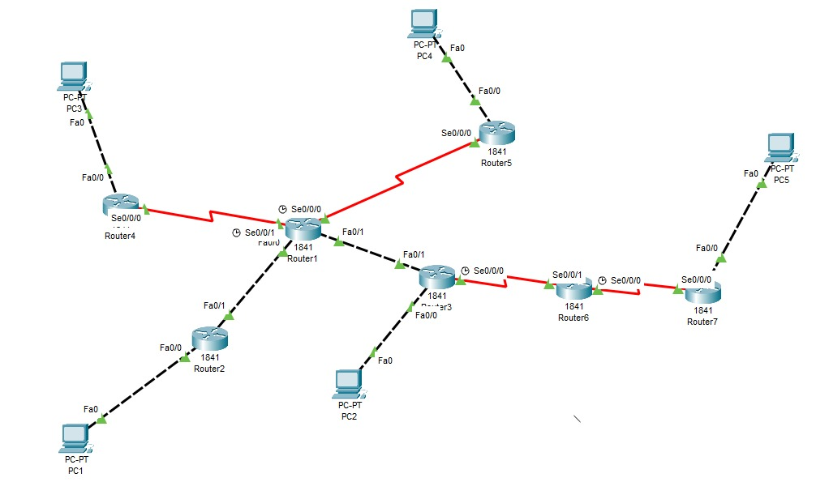

Tabel routing:

1. R1

|  |  |  |  |  |
| --- | --- | --- | --- | --- |
| **Protokol** | **Jaringan Tujuan** | **[AD/Metric]** | **Next-Hop IP** | **Interface Keluar** |
| **Connected** | 10.0.0.0/30 | - | - | FastEthernet0/0 |
| **Connected** | 10.1.1.0/30 | - | - | Serial0/0/1 |
| **OSPF Inter Area** | 10.2.2.0/30 | [110/129] | 172.16.0.2 | FastEthernet0/1 |
| **Connected** | 172.16.0.0/28 | - | - | FastEthernet0/1 |
| **OSPF** | 172.16.1.0/28 | [110/65] | 172.16.0.2 | FastEthernet0/1 |
| **Connected** | 172.16.2.0/28 | - | - | Serial0/0/1 |
| **OSPF Inter Area** | 192.168.0.0/24 | [110/2] | 10.0.0.2 | FastEthernet0/0 |
| **OSPF** | 192.168.1.0/24 | [110/66] | 172.16.0.2 | FastEthernet0/1 |
| **OSPF Inter Area** | 192.168.2.0/24 | [110/65] | 10.1.1.2 | Serial0/0/1 |
| **OSPF** | 192.168.3.0/24 | [110/194] | 10.1.1.2 | Serial0/0/1 |
| **OSPF Inter Area** | 192.168.4.0/24 | [110/130] | 172.16.0.2 | FastEthernet0/1 |

1. R2

|  |  |  |  |  |
| --- | --- | --- | --- | --- |
| **Protokol** | **Jaringan Tujuan** | **[AD/Metric]** | **Next-Hop IP** | **Interface Keluar** |
| **Connected** | 10.0.0.0/30 | - | - | FastEthernet0/1 |
| **OSPF Inter Area** | 10.1.1.0/30 | [110/65] | 10.0.0.1 | FastEthernet0/1 |
| **OSPF Inter Area** | 10.2.2.0/30 | [110/130] | 10.0.0.1 | FastEthernet0/1 |
| **OSPF** | 172.16.0.0/28 | [110/2] | 10.0.0.1 | FastEthernet0/1 |
| **OSPF Inter Area** | 172.16.1.0/28 | [110/66] | 10.0.0.1 | FastEthernet0/1 |
| **OSPF Inter Area** | 172.16.2.0/28 | [110/66] | 10.0.0.1 | FastEthernet0/1 |
| **Connected** | 192.168.0.0/24 | - | - | FastEthernet0/0 |
| **OSPF Inter Area** | 192.168.1.0/24 | [110/3] | 10.0.0.1 | FastEthernet0/1 |
| **OSPF Inter Area** | 192.168.2.0/24 | [110/66] | 10.0.0.1 | FastEthernet0/1 |
| **OSPF Inter Area** | 192.168.3.0/24 | [110/66] | 10.0.0.1 | FastEthernet0/1 |
| **OSPF Inter Area** | 192.168.4.0/24 | [110/131] | 10.0.0.1 | FastEthernet0/1 |

1. R3

|  |  |  |  |  |
| --- | --- | --- | --- | --- |
| **Protokol** | **Jaringan Tujuan** | **[AD/Metric]** | **Next-Hop IP** | **Interface Keluar** |
| **OSPF** | 10.0.0.0/30 | [110/2] | 172.16.0.1 | FastEthernet0/1 |
| **OSPF Inter Area** | 10.1.1.0/30 | [110/65] | 172.16.0.1 | FastEthernet0/1 |
| **OSPF Inter Area** | 10.2.2.0/30 | [110/128] | 172.16.2.2 | Serial0/0/0 |
| **Connected** | 172.16.0.0/28 | - | - | FastEthernet0/1 |
| **OSPF Inter Area** | 172.16.1.0/28 | [110/65] | 172.16.0.1 | FastEthernet0/1 |
| **Connected** | 172.16.2.0/28 | - | - | Serial0/0/0 |
| **OSPF Inter Area** | 192.168.0.0/24 | [110/3] | 172.16.0.1 | FastEthernet0/1 |
| **Connected** | 192.168.1.0/24 | - | - | FastEthernet0/0 |
| **OSPF Inter Area** | 192.168.2.0/24 | [110/66] | 172.16.0.1 | FastEthernet0/1 |
| **OSPF Inter Area** | 192.168.3.0/24 | [110/66] | 172.16.0.1 | FastEthernet0/1 |
| **OSPF Inter Area** | 192.168.4.0/24 | [110/129] | 172.16.2.2 | Serial0/0/0 |

1. R4

|  |  |  |  |  |
| --- | --- | --- | --- | --- |
| **Protokol** | **Jaringan Tujuan** | **[AD/Metric]** | **Next-Hop IP** | **Interface Keluar** |
| **OSPF Inter Area** | 10.0.0.0/30 | [110/65] | 10.1.1.1 | Serial0/0/0 |
| **Connected** | 10.1.1.0/30 | - | - | Serial0/0/0 |
| **OSPF Inter Area** | 10.2.2.0/30 | [110/193] | 10.1.1.1 | Serial0/0/0 |
| **OSPF Inter Area** | 172.16.0.0/28 | [110/65] | 10.1.1.1 | Serial0/0/0 |
| **OSPF Inter Area** | 172.16.1.0/28 | [110/65] | 10.1.1.1 | Serial0/0/0 |
| **OSPF Inter Area** | 172.16.2.0/28 | [110/129] | 10.1.1.1 | Serial0/0/0 |
| **OSPF Inter Area** | 192.168.0.0/24 | [110/66] | 10.1.1.1 | Serial0/0/0 |
| **OSPF Inter Area** | 192.168.1.0/24 | [110/66] | 10.1.1.1 | Serial0/0/0 |
| **Connected** | 192.168.2.0/24 | - | - | FastEthernet0/0 |
| **OSPF Inter Area** | 192.168.3.0/24 | [110/66] | 10.1.1.1 | Serial0/0/0 |
| **OSPF Inter Area** | 192.168.4.0/24 | [110/194] | 10.1.1.1 | Serial0/0/0 |

1. R5

|  |  |  |  |  |
| --- | --- | --- | --- | --- |
| **Protokol** | **Jaringan Tujuan** | **[AD/Metric]** | **Next-Hop IP** | **Interface Keluar** |
| **OSPF Inter Area** | 10.0.0.0/30 | [110/65] | 172.16.1.1 | Serial0/0/0 |
| **OSPF** | 10.1.1.0/30 | [110/65] | 172.16.1.1 | Serial0/0/0 |
| **OSPF Inter Area** | 10.2.2.0/30 | [110/193] | 172.16.1.1 | Serial0/0/0 |
| **Connected** | 172.16.0.0/28 | - | - | Serial0/0/0 |
| **Connected** | 172.16.1.0/28 | - | - | Serial0/0/0 |
| **OSPF Inter Area** | 172.16.2.0/28 | [110/129] | 172.16.1.1 | Serial0/0/0 |
| **OSPF Inter Area** | 192.168.0.0/24 | [110/66] | 172.16.1.1 | Serial0/0/0 |
| **OSPF** | 192.168.1.0/24 | [110/66] | 172.16.1.1 | Serial0/0/0 |
| **OSPF Inter Area** | 192.168.2.0/24 | [110/129] | 172.16.1.1 | Serial0/0/0 |
| **Connected** | 192.168.3.0/24 | - | - | FastEthernet0/0 |
| **OSPF Inter Area** | 192.168.4.0/24 | [110/194] | 172.16.1.1 | Serial0/0/0 |

1. R6

|  |  |  |  |  |
| --- | --- | --- | --- | --- |
| **Protokol** | **Jaringan Tujuan** | **[AD/Metric]** | **Next-Hop IP** | **Interface Keluar** |
| **OSPF Inter Area** | 10.0.0.0/30 | [110/66] | 172.16.2.1 | Serial0/0/1 |
| **OSPF Inter Area** | 10.1.1.0/30 | [110/65] | 172.16.2.1 | Serial0/0/1 |
| **Connected** | 10.2.2.0/30 | - | - | Serial0/0/1 |
| **OSPF Inter Area** | 172.16.0.0/28 | [110/66] | 172.16.2.1 | Serial0/0/1 |
| **OSPF Inter Area** | 172.16.1.0/28 | [110/65] | 172.16.2.1 | Serial0/0/1 |
| **Connected** | 172.16.2.0/28 | - | - | Serial0/0/1 |
| **OSPF Inter Area** | 192.168.0.0/24 | [110/67] | 172.16.2.1 | Serial0/0/1 |
| **OSPF Inter Area** | 192.168.1.0/24 | [110/66] | 172.16.2.1 | Serial0/0/1 |
| **OSPF** | 192.168.2.0/24 | [110/130] | 172.16.2.1 | Serial0/0/1 |
| **OSPF Inter Area** | 192.168.3.0/24 | [110/130] | 172.16.2.1 | Serial0/0/1 |
| **OSPF Inter Area** | 192.168.4.0/24 | [110/194] | 10.2.2.2 | Serial0/0/1 |

1. R7

|  |  |  |  |  |
| --- | --- | --- | --- | --- |
| **Protokol** | **Jaringan Tujuan** | **[AD/Metric]** | **Next-Hop IP** | **Interface Keluar** |
| **OSPF Inter Area** | 10.0.0.0/30 | [110/130] | 10.2.2.1 | Serial0/0/0 |
| **OSPF Inter Area** | 10.1.1.0/30 | [110/65] | 10.2.2.1 | Serial0/0/0 |
| **Connected** | 10.2.2.0/30 | - | - | Serial0/0/0 |
| **OSPF Inter Area** | 172.16.0.0/28 | [110/129] | 10.2.2.1 | Serial0/0/0 |
| **OSPF Inter Area** | 172.16.1.0/28 | [110/129] | 10.2.2.1 | Serial0/0/0 |
| **OSPF Inter Area** | 172.16.2.0/28 | [110/131] | 10.2.2.1 | Serial0/0/0 |
| **OSPF Inter Area** | 192.168.0.0/24 | [110/129] | 10.2.2.1 | Serial0/0/0 |
| **OSPF Inter Area** | 192.168.1.0/24 | [110/129] | 10.2.2.1 | Serial0/0/0 |
| **OSPF Inter Area** | 192.168.2.0/24 | [110/194] | 10.2.2.1 | Serial0/0/0 |
| **OSPF Inter Area** | 192.168.3.0/24 | [110/194] | 10.2.2.1 | Serial0/0/0 |
| **Connected** | 192.168.4.0/24 | - | - | FastEthernet0/0 |

1. Mengkonfigurasi router dan PC
2. R1  
   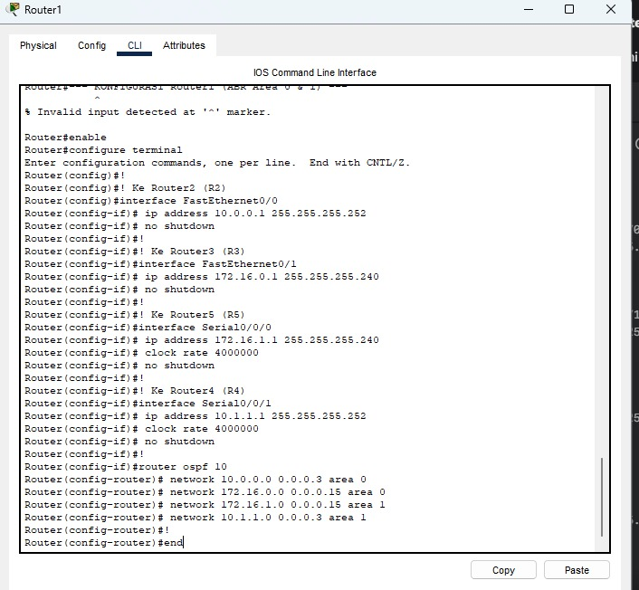
3. R2  
   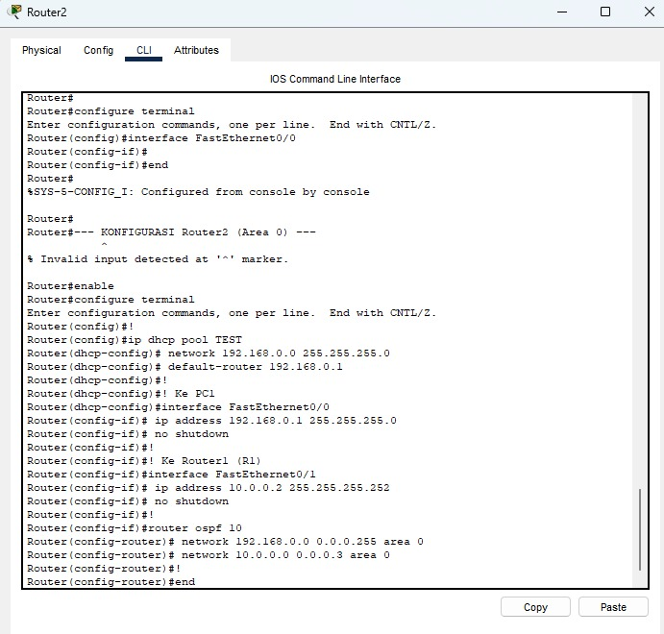
4. R3  
   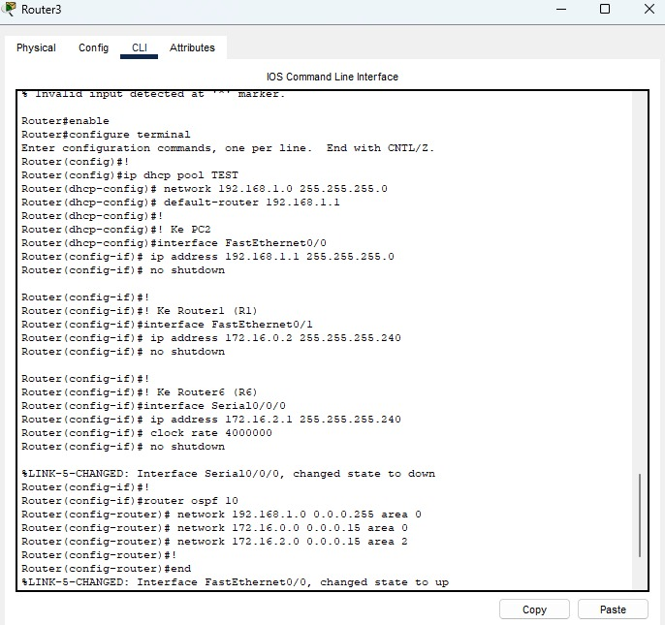
5. R4  
   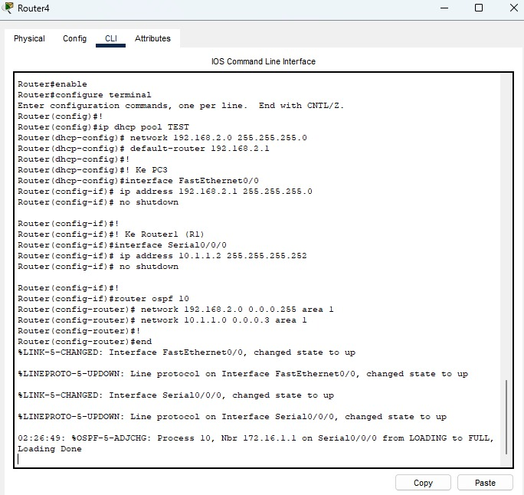
6. R5  
   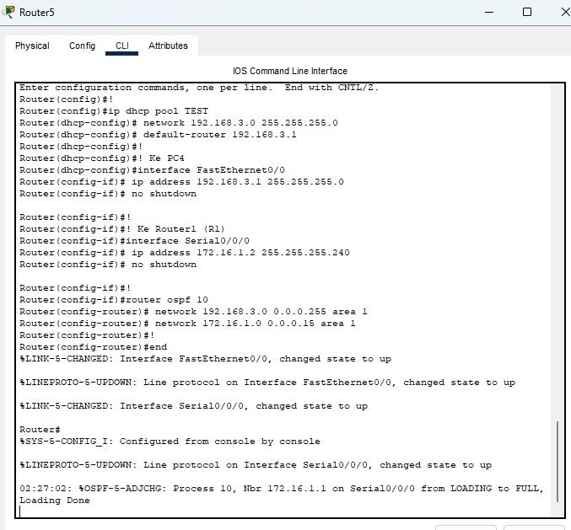
7. R6  
   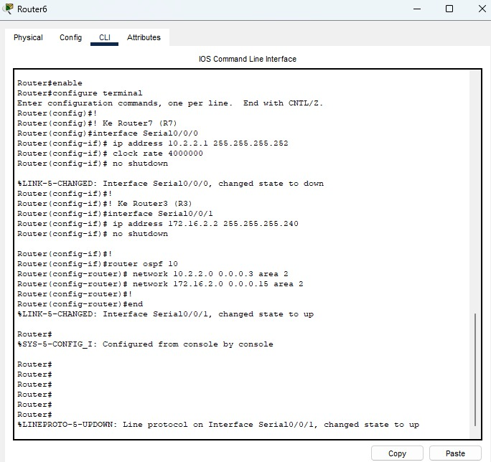
8. R7  
   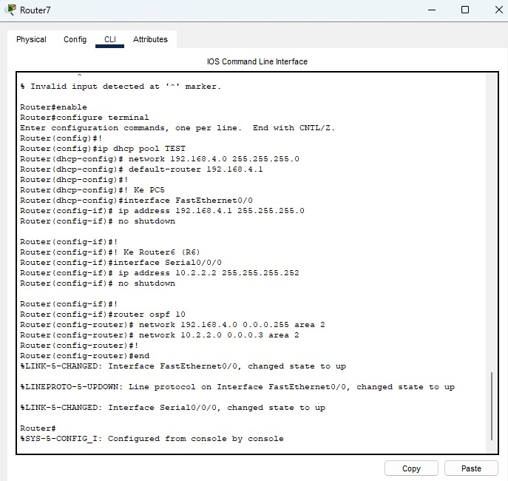
9. PC-1  
   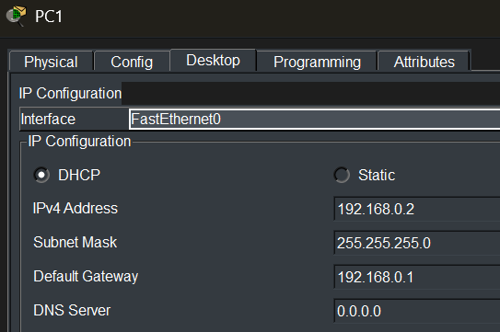
10. PC-2  
    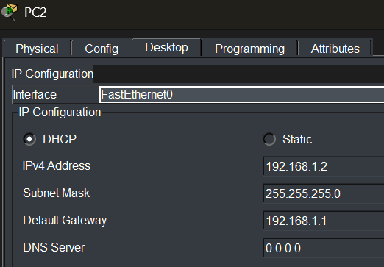
11. PC-3  
    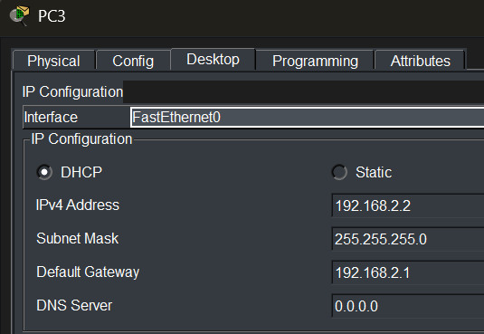
12. PC-4  
    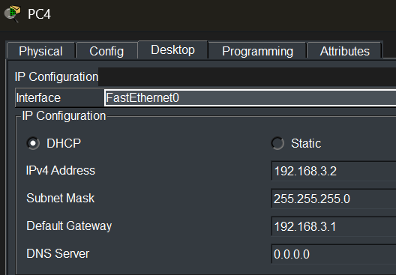
13. PC-5  
    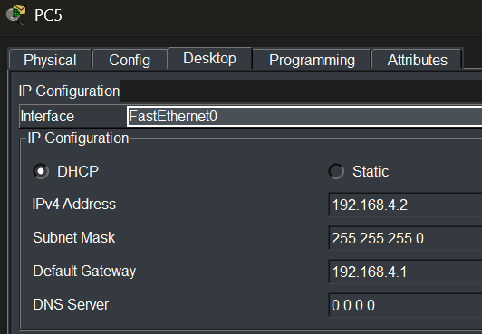
14. Mengecek konektivitas
15. PC-1 ke semua PC  
    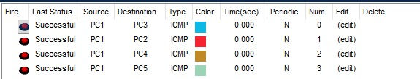
16. PC-2 ke semua PC  
    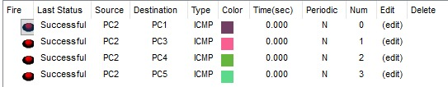
17. PC-3 ke semua PC  
    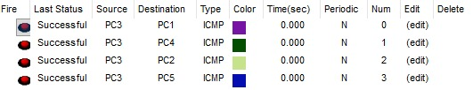
18. PC-4 ke semua PC  
    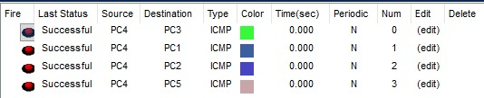
19. PC-5 ke semua PC  
    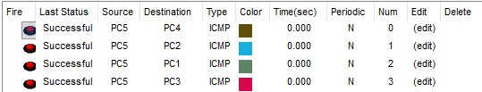
20. Analisa
21. Implementasi Protokol: Praktikum ini berhasil mengimplementasikan dynamic routing menggunakan Multi-Area OSPF pada 7 router. Konfigurasi OSPF (terlihat pada command router ospf 10 di R1-R7 ) memungkinkan semua router untuk saling bertukar informasi routing secara dinamis.
22. Desain Multi-Area OSPF: Jaringan dibagi menjadi tiga area berbeda, sesuai dengan best practice OSPF:
23. Area 0 (Backbone): Melibatkan R1, R2, dan R3.
24. Area 1: Melibatkan R1, R4, dan R5. Dada
25. Area 2: Melibatkan R3, R6, dan R7.
26. Router ABR (Area Border Router): R1 (menghubungkan Area 0 and 1) dan R3 (menghubungkan Area 0 dan 2) bertindak sebagai ABR. Ini adalah desain yang valid karena semua area (Area 1 dan 2) terhubung langsung ke backbone (Area 0).
27. Analisis Tabel Routing: Tabel *routing* dari R1 hingga R7 (Sumber 28-41) secara jelas menunjukkan keberhasilan konfigurasi OSPF:
28. Rute dengan kode "Connected" adalah jaringan yang terhubung langsung ke interface router.
29. Rute dengan kode "OSPF" (O) adalah rute intra-area, yaitu rute yang dipelajari dari router lain yang berada di dalam area OSPF yang sama.
30. Rute dengan kode "OSPF Inter Area" (O IA) adalah rute inter-area, yaitu rute yang dipelajari dari area OSPF lain. Rute ini disebarkan oleh ABR (R1 dan R3).
31. Contohnya, pada R4 (di Area 1), rute menuju jaringan PC1 (192.168.0.0/24 di Area 0) dan jaringan PC5 (192.168.4.0/24 di Area 2) keduanya ditandai sebagai O IA, yang membuktikan R4 berhasil mempelajari rute dari luar areanya.
32. Konektivitas End-to-End: Hasil pengujian konektivitas menggunakan ICMP (ping) dari PC1 ke semua PC lain , PC2 ke semua PC lain , dan seterusnya, semuanya menunjukkan status "Successful". Ini membuktikan bahwa OSPF telah berhasil membangun jalur komunikasi yang lengkap di seluruh topologi, memungkinkan paket data untuk berpindah antar *area* yang berbeda (misalnya dari PC1 di Area 0 ke PC3 di Area 1) tanpa masalah.
33. Konfigurasi Tambahan (DHCP): Router R2, R3, R4, R5, dan R7 juga berhasil dikonfigurasi sebagai server DHCP untuk memberikan alamat IP secara otomatis ke PC di LAN masing-masing, seperti yang terlihat pada konfigurasi PC1-PC5.
34. Diskrepansi Laporan: Terdapat ketidaksesuaian antara bagian Tujuan Pembelajaran (yang menyebutkan protokol RIP ) dengan bagian Pendahuluan , Langkah Praktikum (konfigurasi OSPF ), dan Tabel Routing yang semuanya dengan jelas mengimplementasikan OSPF. Analisis ini didasarkan pada implementasi OSPF yang sebenarnya dilakukan.
35. Kesimpulan

Praktikum konfigurasi dynamic routing Multi-Area OSPF pada 7 router telah berhasil dilaksanakan dengan sukses. Topologi jaringan berhasil dibagi menjadi tiga area (Area 0, 1, dan 2), dengan R1 dan R3 berfungsi dengan benar sebagai Area Border Router (ABR) yang menghubungkan semua area non-backbone ke backbone. Verifikasi tabel routing pada setiap router membuktikan bahwa semua perangkat telah mempelajari rute secara dinamis, baik rute intra-area (OSPF) maupun rute inter-area (OSPF Inter Area). Keberhasilan ini dikonfirmasi secara fungsional melalui pengujian konektivitas end-to-end antar semua PC, yang seluruhnya menunjukkan hasil "Successful" , menandakan bahwa seluruh jaringan telah terhubung sepenuhnya.